Esta es la pantalla inicial del programa Equation Grapher que usaremos para graficar algunas funciones.
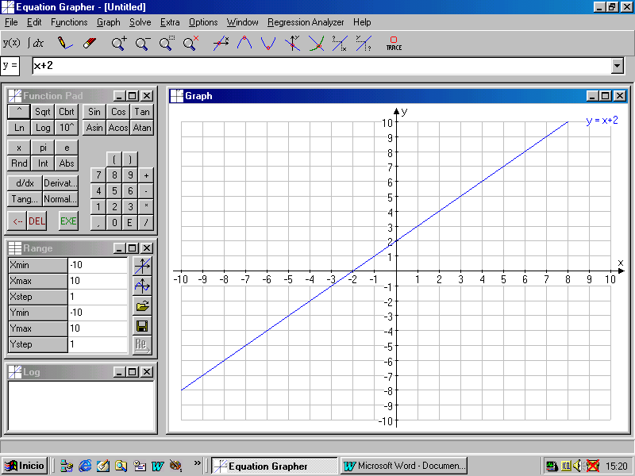
5
1
1
4
3
21
Aquí se escribe la fórmula algebraica de la función.
2
Aquí cambiamos los valores máximo y mínimo de los ejes, para poder ver mejor la función.
3
Con el botón EXE (o con ENTER) graficamos la función
4
Aquí aparecerán las fórmulas de las funciones graficadas
5
Aquí veremos los resultados
- Podemos copiar los gráficos y luego editarlos en WORD u otro procesador con:
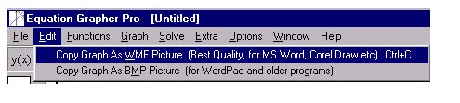

- O podemos directamente imprimir el gráfico con los comandos FILE, PRINT GRAPH.

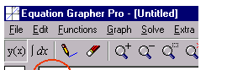
- Podemos borrar con:

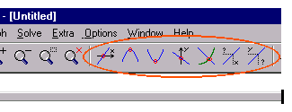
- Y calcularemos intersecciones con:
- Para iniciar un ejercicio nuevo (o borrar todo) tipear FILE, NEW

EJERCICIOS: (NOTA: SACA TUS PROPIAS CONCLUCIONES)

- Representar las siguientes funciones:
y= 0,5x y= -0,5x y= 2x y= -2x
y=0,05x y= 20x y= -20x

- Representar las siguientes funciones:

y=0 y=4 y=8 y= -3

- Representar las siguientes funciones:
y=1/2x y=1/2x +1 y=1/2x +2 y=1/2x +3 y=1/2x +4
y=1/2x –1 y=1/2x –2 y=1/2x –3 y=1/2x –4 y=1/2x –5

- Representar las siguientes funciones:
$y=\frac{1}{x}$ y=x² y= - x² y=x³ $y=\sqrt{x}$

- Encontrar la intersección entre los pares de rectas siguientes. Indicar el valor (x,y)

y=x y=2x-4 y=2x+6 y=-x-1 y=x-9
y= -x+2 y= -x+2 y= -x-4 y=x-10 y=x+5

y= 2x+6 y=2x+6 y=x-9 y=-x+3 y=0
y= -3x-9 y=-5x-4 y=x+5 y=x+3 x=0

